Projekt - Bazy Danych I
Karol Etrych

Temat projektu: Baza informacji o filmach

Spis treści
1.Cel projektu 3
2.Realizowane funkcje 3
3.Diagram ERD 6
4.Funkcje w bazie danych(create_functions.sql) 6
5.Widoki (create_views.sql) 7
6.Wprowadzanie danych 7

1.Cel projektu
Celem projektu było stworzenie bazy danych przechowującej informacje o filmach (data premiery, gatunek, kraj produkcji, obsada, ekipa filmowa) umożliwiającej użytkownikom aplikacji dodawanie recenzji filmów, a administratorowi dodawanie oraz usuwanie filmów, oraz osób kina.

2.Realizowane funkcje
Możliwe jest przeglądanie danych o filmach. Wyszukiwanie filmów odbywa się poprzez wpisanie fragmentu tytułu w pole Tytuł (informacje pobierane są po każdym wprowadzonym znaku), lub poprzez wprowadzenie filtrów (tytuł, kraje produkcji, gatunki, data produkcji, średnia ocena, liczba ocen) i naciśnięcie przycisku Wyszukaj.
Przyciski TOP100 Filmów i TOP100 Reżyserów zwracają odpowiednio:
- 100 tytułów oraz identyfikatorów filmów o najwyższej średniej ocen, zawierające powyżej 10 ocen posortowane malejąco względem średniej ocen.
- 100 osób dla których średnia ocen filmów które reżyserowali jest najwyższa.
Możliwe jest założenie konta użytkownika w celu wystawiania ocen. Korzystając z przycisku Zarejestruj.
Funkcje przycisków w lewym dolnym rogu ekranu dostępne są tylko jeżeli login aktualnie zalogowanego użytkownika to admin.
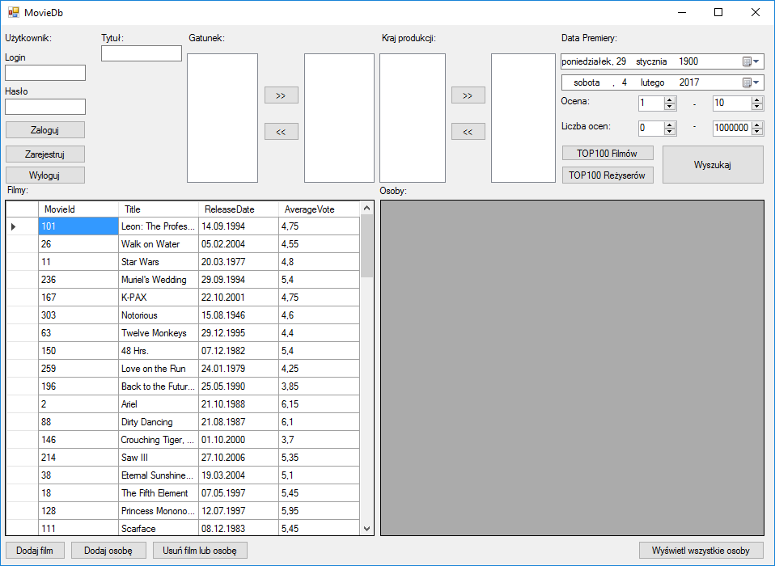
Ilustracja 1: Ekran główny
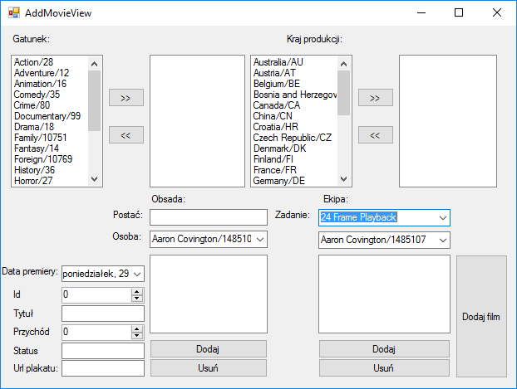
Ilustracja 2: Ekran dodawania filmu

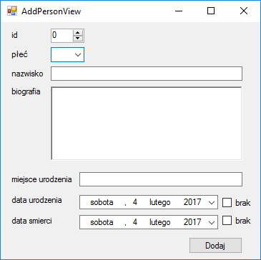
Ilustracja 3: Ekran dodawania osoby

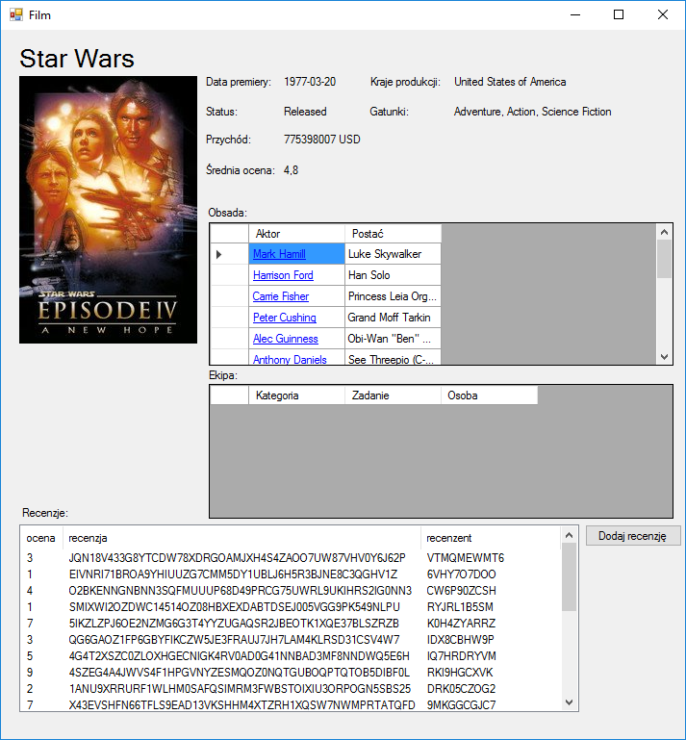
Ilustracja 4: Ekran filmu

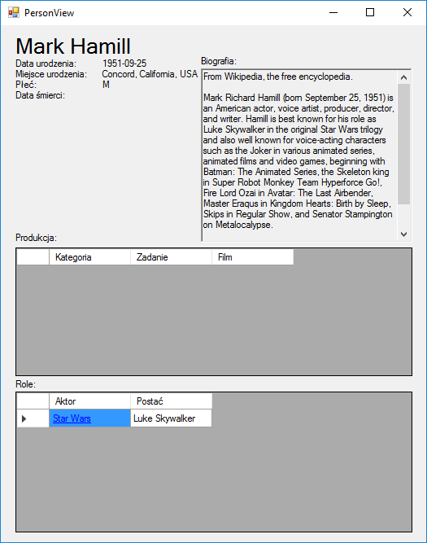
Ilustracja 5: Ekran osoby

3.Diagram ERD
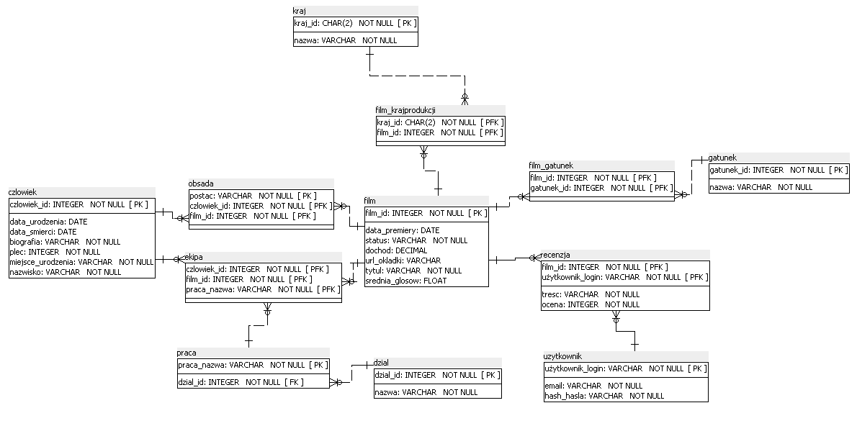

4.Funkcje w bazie danych(create_functions.sql)
vote_average () RETURNS TRIGGER
Wywoływana po dodaniu recenzji przez użytkownika. Liczy średnią ocenę dla ocenianego filmu i aktualizuje jego rekord.
create_member (new_login varchar, email varchar, password varchar) RETURNS void
Tworzy użytkownika. Walidowany jest login, hasło (znaki alfanumeryczne, długość 5-20 znaków) i email (prawidłowy format). W przypadku błędnych danych lub gdy użytkownik z podanym loginem już istnieje rzuca stosowny wyjątek.
login_member(login varchar,password varchar) RETURNS varchar
Wyszukuje użytkownika z zadanym loginem i hasłem. W przypadku poprawnych danych zwraca login użytkownika. W przeciwnym wypadku null.
moviedb.delete_movie(movie_id_to_delete int) RETURNS void
Usuwa wpisy powiązane z filmem o zadanym identyfikatorze (ekipa, obsada, kraj produkcji, gatunek, recenzja) oraz rekord filmu.
moviedb.delete_person(person_to_delete int) RETURNS void
Usuwa wpisy powiązane z osobą o zadanym identyfikatorze (ekipa, obsada) oraz rekord osoby.

5.Widoki (create_views.sql)
top100
Zwraca 100 tytułów oraz identyfikatorów filmów o najwyższej średniej ocen, zawierające powyżej 10 ocen posortowane malejąco względem średniej ocen.
top100director
Zwraca 100 osób dla których średnia ocen filmów które reżyserowali jest najwyższa.

6.Wprowadzanie danych
W celu pozyskania danych testowych stworzono aplikację konsolową DataRetriever - jako argument wywołania podawana jest liczba filmów o których należy pobrać informacje (skrypt download.bat). Dane pobierane są ze strony https://developers.themoviedb.org/3/ i umieszczane w bazie do której connection string skonfigurowany jest w app.config projektu Database.
Do hostowania bazy użyto usługi ElephantSQL. Pobrane wcześniej dane mogą zostać wprowadzone do bazy z użyciem skryptu reset.bat.

